**BỘ NÔNG NGHIỆP VÀ PHÁT TRIỂN NÔNG THÔN**

**HỌC VIỆN NÔNG NGHIỆP VIỆT NAM**

**CAO TRƯỜNG SƠN, ĐINH THỊ HẢI VÂN**

**(Đồng Chủ biên)**

**BÀI GIẢNG**

**THỰC HÀNH QUẢN LÝ MÔI TRƯỜNG**

**NHÀ XUẤT BẢN HỌC VIỆN NÔNG NGHIỆP – 2019**

# MỤC LỤC

MỞ ĐẦU 1

Bài 1. KIỂM KÊ NGUỒN THẢI 2

1.1. Lý thuyết cơ bản về kiểm kê nguồn thải 2

1.1.1. Lý thuyết chung về kiểm kê nguồn thải 2

1.1.2. Phân loại các nguồn ô nhiễm 3

1.1.3. Một số phương pháp ước tính nguồn thải (thải lượng) 3

1.2. Bài tập thực hành ứng dụng 6

1.2.1. Đề bài 6

1.2.2. Tổ chức thực hiện 6

1.2.3. Các nội dung công việc cần thực hiện 7

1.2.4. Sản phẩm yêu cầu 7

Bài 2. SỬ DỤNG QUY CHUẨN MÔI TRƯỜNG 8

2.1. Giới thiệu chung về quy chuẩn môi trường 8

2.1.1. Giới thiệu chung 8

2.1.2. Hướng dẫn cách sử dụng quy chuẩn xả thải 9

2.1.3. Hướng dẫn sử dụng quy chuẩn môi trường xung quanh 14

2.2. Bài tập thực hành ứng dụng 17

Bài 3. TÍNH TOÁN CHỈ SỐ CHẤT LƯỢNG MÔI TRƯỜNG 18

3.1. Chỉ số chất lượng nước 18

3.1.1. Giới thiệu chung 18

3.1.2. Tính toán chỉ số chất lượng nước 18

3.1.3. Ví dụ minh họa tính toán chỉ số chất lượng nước 21

3.2. Chỉ số chất lượng không khí AQI 22

3.2.1. Giới thiệu chung 22

3.2.2. Cách tính toán 23

3.2.3. Bài tập ví dụ 24

3.3. Bài tập thực hành ứng dụng 25

3.3.1. Tính toán chỉ số WQI 25

3.3.2. Tính chỉ số AQI 26

Bài 4. Tính toán khả năng tiếp nhận nguồn thải của sông 28

4.1. Giới thiệu chung 28

4.2. Hướng dẫn cách tính toán Ltn 30

4.2.1. Công thức tính Lượng tiếp nhận chất ô nhiễm (Ltn) 30

4.2.2. Tính tải lượng ô nhiễm tối đa nguồn nước có thể tiếp nhận (Ltđ) 31

4.2.3. Tính tải lượng chất ô nhiễm nền (Ln) 31

4.2.4. Tính tải lượng chất ô nhiễm có trong nguồn thải (Lt) 32

4.3. Bài tập ví dụ minh họa 32

4.4. Bài tập ứng dụng cho sinh viên. 34

Bài 5. ĐÁNH GIÁ KHẢ NĂNG TIẾP NHẬN NGUỒN Ô NHIỄM CỦA HỒ (THỦY VỰC NƯỚC TĨNH) 35

5.1. Giới thiệu chung 35

5.2. Công thức tính toán 35

5.3. Bài tập ví dụ minh họa 36

5.4. Bài tập ứng dụng cho sinh viên 38

TÀI LIỆU THAM KHẢO 39

# MỞ ĐẦU

**Bài giảng Thực hành Quản lý môi trường** được TS. Cao Trường Sơn và TS. Đinh Thị Hải Vân giảng viên Bộ môn Quản lý môi trường, Khoa Môi trường, Học viện Nông nghiệp Việt Nam biên soạn nhằm phục vụ công tác đào tạo, giảng dạy cho sinh viên chuyên ngành Khoa học môi trường. Bài giảng được thiết kế với 5 bài thực hành gồm:

**Bài 1:** Kiểm kê nguồn thải: các kiến thức cơ bản về kiểm kê nguồn thải; kỹ thuật kiểm kê và ước tính nguồn thải; ví dụ và bài tập ứng dụng.

**Bài 2:** Sử dụng Quy chuẩn môi trường: giới thiệu chung về Quy chuẩn môi trường; hướng dẫn sử dụng quy chuẩn về nguồn thải và quy chuẩn môi trường xung quanh; ví dụ và bài tập ứng dụng.

**Bài 3:** Tính toán chỉ số chất lượng môi trường: Giới thiệu chung về chỉ số WQI và AQI; hướng dẫn tính toán các chỉ số WQI, AQI; ví dụ và bài tập ứng dụng.

**Bài 4:** Tính toán khả năng tiếp nhận nguồn ô nhiễm của sông: giới thiệu chung; hướng dẫn tính toán; ví dụ và bài tập ứng dụng.

**Bài 5:** Tính toán khả năng tiếp nhận nguồn ô nhiễm của hồ: giới thiệu chung; hướng dẫn tính toán; ví dụ và bài tập ứng dụng.

Lần đầu tiên bài giảng được biên soạn và xuất bản nên không thể tránh khỏi những sai xót. Chúng tôi chân thành cảm ơn những ý kiến đóng góp của độc giả để có thể cập nhật và hoàn thiện bài giảng ở lần xuất bản sau. Mọi ý kiến đóng góp xin vui lòng gửi về Bộ môn Quản lý môi trường, Khoa Môi trường, Học viện Nông nghiệp Việt Nam.

Xin chân thành cảm ơn!

**Tập thể tác giả**

# Bài 1. KIỂM KÊ NGUỒN THẢI

|  |
| --- |
| Bài thực hành số 1 được thiết kế giúp sinh viên hiểu rõ kỹ thuật kiểm kê nguồn thải (nguồn ô nhiễm) trong quản lý môi trường. Giúp sinh viên thực hành kỹ năng kiểm kê nguồn ô nhiễm đối với một thủy vực cụ thể. Sau khi học xong bài thực hành số 1 sinh viên cần:   * Nắm được kiến thức cơ bản về kiểm kê nguồn thải; * Thực hiện được kỹ thuật kiểm kê nguồn ô nhiễm đối với một thủy vực cụ thể; * Hoàn thiện các bài tập cá nhân và bài tập nhóm được giao. |

## 1.1. LÝ THUYẾT CƠ BẢN VỀ KIỂM KÊ NGUỒN THẢI

### 1.1.1. Lý thuyết chung về kiểm kê nguồn thải

*\* Khái niệm*

Kiểm kê nguồn ô nhiễm là quá trình xây dựng một danh mục đầy đủ về các yếu tố gây ô nhiễm môi trường và thải lượng ước tính của chúng tại một vùng địa lý cụ thể, trong một khoảng thời gian cụ thể.

*\* Vai trò kiểm kê*

Kiểm kê nguồn ô nhiễm được sử dụng nhằm hỗ trợ cho các mục đích sau:

* Xác định các nguồn ô nhiễm nghiêm trọng cần kiểm soát;
* Lập tiêu chí giảm thải lượng ô nhiễm;
* Xây dựng chiến lược kiểm soát/quản lý chất lượng môi trường;
* So sánh thải lượng ô nhiễm ước tính trước và sau khi thực hiện kế hoạch quản lý môi trường.

*\* Trình tự thực hiện kiểm kê*

Quá trình kiểm kê nguồn thải được thực hiện thông qua một số bước như sau:

* Xác định phạm vi kiểm kê;
* Lựa chọn phương pháp thu thập thông tin, dữ liệu;
* Tiến hành thu thập thông tin, dữ liệu;
* Số hóa dữ liệu thu thập được (nhập vào máy tính);
* Biên soạn dữ liệu thu thập được;
* Xác định nguồn lực để kiểm kê nguồn ô nhiễm;
* Kiểm tra độ tin cậy của dữ liệu.

### 1.1.2. Phân loại các nguồn ô nhiễm

*\* Phân loại theo đặc điểm xả thải*

Căn cứ vào đặc điểm xả thải có thể phân chia các nguồn ô nhiễm thành hai loại cơ bản: nguồn điểm và nguồn diện.

* Nguồn điểm: Là nguồn có vị trí cố định, có thể xác định được điểm xả thải cụ thể vào môi trường. Nguồn này thường tập trung, lưu lượng lớn và nồng độ chất ô nhiễm cao. Nhưng dễ quản lý, kiểm soát.

VD: Ống khói của một nhà máy, cống thải của một cơ sở sản xuất kinh doanh

* Nguồn diện (Nguồn phân tán): là nguồn không có vị trí cố định, khó xác định được điểm thải vào môi trường. Nguồn diện thường phân tán, lưu lượng nhỏ hơn, nồng độ ô nhiễm cũng thấp hơn. Tuy nhiên nguồn này thường khó quản lý và kiểm soát hơn nguồn điểm.

VD: Nguồn khói thải từ đường giao thông, nước thải từ các cánh đồng lúa.

*\* Phân loại theo đặc trưng nguồn thải:*

Dựa trên đặc điểm sản xuất (hoạt động) của các nguồn ô nhiễm có thể phân chia các nguồn thải thành 9 nhóm cơ bản:

1. Nguồn thải công nghiệp: Nhà máy/cơ sở sản xuất
2. Làng nghề
3. Cơ sở chăn nuôi: các trang trại chăn nuôi, hộ chăn nuôi quy mô lớn
4. Khu khai khoáng: mỏ than, khu khai thác đá, khu khai thác cát...
5. Bệnh viện: Gồm các bệnh viện, cơ sở y tế, phòng khám...
6. Bãi chôn lấp chất thải rắn: các bãi rác
7. Khu dân cư: Khu dân cư nông thôn, đô thị, trường học, ...
8. Khu canh tác nông nghiệp: cánh đồng lúa, khu trồng cây ăn quả...
9. Nguồn thải tự nhiên: Nước mưa chảy tràn, cháy rừng...

### 1.1.3. Một số phương pháp ước tính nguồn thải (thải lượng)

Có nhiều phương pháp, kỹ thuật ước tính thải lượng ô nhiễm, song có thể mô tả các một số phương pháp, kỹ thuật chính như trong hình 1.1.

**Chi phí tăng**

**Độ chính xác tăng**

Hình 1.1. Thứ bậc về độ chính xác của các phương pháp ước tính thải lượng ô nhiễm

Theo hình 1.1 các phương pháp nằm ở phía trên của hình tam giác là các phương pháp có độ chính xác cao trong việc ước tính thải lượng ô nhiễm nhưng chi phí để thực hiện các phương pháp này cũng gia tăng cùng với mức độ chính xác. Do đó, tùy từng trường hợp cụ thể và yêu cầu vệ độ chính xác cho phép mà chúng ta lựa chọn phương pháp ước tính thải lượng cho phù hợp.

*\* Lấy mẫu nguồn thải*

Đây là phương pháp xác định thải lượng các chất ô nhiễm bằng cách lấy mẫu và phân tích các mẫu chất thải tại các điểm thải. Phương pháp này cho phép đo đạc một cách chính xác lưu lượng nguồn thải và nồng độ các chất ô nhiễm có trong dòng thải vì vậy cho phép tính toán một cách chính xác thải lượng của từng chất ô nhiễm.

Tuy nhiên việc lầy mẫu nguồn thải thường khó có thể áp dụng trên phạm vi rộng với số lượng mẫu phải lấy và phân tích quá lớn vì chi phí thực hiện cao. Do đó, phương pháp này thường áp dụng trong phạm vi nhỏ với các đối tượng nghiên cứu cụ thể.

*\* Mô hình xả thải*

Đây là phương pháp xác định thải lượng ô nhiễm dựa trên những mô hình tính toán xả thải được xây dựng dựa trên những dữ liệu đầu vào cụ thể. Phương pháp này cho kết quả khá chính xác nhưng đòi hỏi việc lập trình và xây dựng mô hình một cách khá phức tạp, công phu vì vậy chi phí đầu tư cho phương pháp này cũng khá lớn.

*\* Tính đơn vị thải lượng theo quá trình sản xuất*

Tính toán thải lượng các chất ô nhiễm dựa vào các thông tin thu thập được từ quá trình điều tra về đặc điểm hoạt động cụ thể của nguồn phát thải (Lưu lượng, nồng độ trung bình, thời gian hoạt động...). Đối với phương pháp này các dữ liệu hoạt động về nguồn thải cần được cung cấp một cách đầy đủ, chính xác do đó thường áp dụng cho một nhà máy, cơ sở sản xuất kinh doanh có sự ghi chép số liệu hoạt động một cách chi tiết.

*\* Khảo sát*

Thải lượng ô nhiễm được ước tính dựa trên các thông tin, dữ liệu điều tra thu thập thực tế trên phạm vị, khu vực của đối tượng nghiên cứu. Phương pháp này cho phép ước tính thải lượng với độ chính xác trung bình, chi phí điều tra khảo sát cũng thấp hơn nhiều so với việc quan trắc nguồn thải hay xây dựng các mô hình tính toán. Tuy nhiên, phương pháp này cũng khó có thể áp dụng trên các phạm vi rộng do quá trình điều tra, khảo sát rất tốn thời gian, công sức.

*\* Cân bằng vật chất*

Thải lượng ô nhiễm được tính toán dựa trên việc thiết lập cân bằng vật chất giữa các yếu tố đầu vào (nguyên, nhiên vật liệu) với các yếu tố đầu ra (sản phẩm và các loại chất thải). Phương pháp cân bằng vật chất được áp dụng khá phổ biến đối với các quá trình sản xuất công nghiệp khi các loại nguyên, nhiên liệu thô và sản phẩm thường được ghi chép một cách chi tiết, rõ ràng.

*\* Tính đơn vị thải lượng ô nhiễm theo số liệu thống kê*

Thải lượng ô nhiễm được ước tính bằng các dữ liệu có được từ các số liệu thống kê và các đơn vị thải lượng ô nhiễm hiện tại. Do các số liệu thống kê thường mang tính chất thời điểm nên mức độ chính xác của phương pháp này khá thấp. Tuy nhiên, tính toán thải lượng dựa vào số liệu thống kê lại được áp dụng khá phổ biến do chi phí thực hiện rẻ, phù hợp với các đối tượng ước tính có quy mô lớn (vùng, miền).

*\* Ngoại suy*

Thải lượng ô nhiễm được ước tính thông qua các trường hợp nghiên cứu có mức độ tương đồng. Phương pháp này cũng cho kết quả ước tính có độ chính xác thấp. Tuy nhiên do chi phí rẻ nên phương pháp này vẫn được sử dụng trong những trường hợp cụ thể, đặc biệt là khi yêu cầu về mức độ chính xác trong tính toán không cao.

VD: Khi tiến hành ước tính các nguồn nước thải trên một lưu vực cụ thể người ta thường thu thập các thông tin, dữ liệu cơ bản như trong hình 1.2.

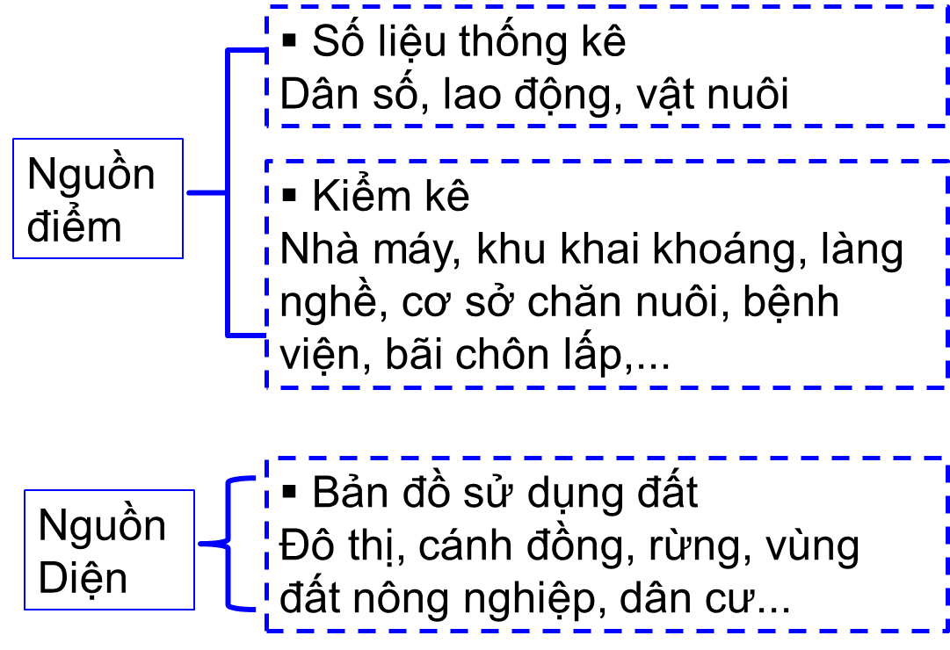

**Hình 1.2. Các thông tin, dữ liệu cần thu thập để ước tính nguồn thải**

Căn cứ vào các thông tin, dữ liệu thu thập được sẽ tiến hành lựa chọn được một phương pháp ước tính nguồn thải một cách chính xác và phù hợp nhất.

## 1.2. BÀI TẬP THỰC HÀNH ỨNG DỤNG

### 1.2.1. Đề bài

Thực hiện kiểm kê các nguồn thải (xả nước thải) chính vào sông Cầu Bây đoạn chảy qua huyện Gia Lâm, thành phố Hà Nội. Yêu cầu:

* Xác định rõ địa chỉ, vị trí và tọa độ của nguồn thải
* Phân loại nguồn thải theo 2 cách
* Ước tính khối lượng nước thải và các đặc trưng ô nhiễm.

### 1.2.2. Tổ chức thực hiện

***\**** *Tổ chức nhóm*

* Mỗi nhóm khảo sát gồm 5 sinh viên (Trong đó có 1 nhóm trưởng).
* Các nhóm làm bài tập độc lập với nhau để làm cơ sở so sánh kết quả.

*\* Chuẩn bị*

* Máy GPS để lấy tọa độ (Có thể sử dụng điện thoại thông minh để thay thế).
* Máy ảnh: Chụp ảnh các nguồn thải, chụp ảnh các thành viên của nhóm trên hiện trường.
* Phiếu điều tra hoặc biểu mẫu ghi chép thông tin về nguồn thải.
* Sổ ghi chép, bút và một số văn phòng phẩm cần thiết.

### 1.2.3. Các nội dung công việc cần thực hiện

* Khảo sát dọc đoạn sông Cầu Bây trên địa bàn huyện Gia Lâm
* Kiểm đếm các nguồn thải nước thải vào sông Cầu Bây.
* Ghi rõ tên, địa chỉ nguồn thải
* Lấy vị trí tọa độ nguồn thải
* Phân loại nguồn thải: Nguồn điểm hay nguồn diện
* Phân loại nguồn theo 9 loại sau: (1) Công nghiệp (nhà máy, cơ sở sản xuất), (2) khu khai thác khoáng sản, (3) làng nghề, (4) cơ sở chăn nuôi, (5) bệnh viện/cơ sở y tế, (6) bãi chôn lấp rác thải, (7) khu dân cư, (8) khu canh tác nông nghiệp, (9) nước thải có nguồn gốc tự nhiên.
* Sử dụng một kỹ thuật ước tính nguồn thải phù hợp để tiến hành ước tính thải lượng ô nhiễm cho từng nguồn cụ thể.

### 1.2.4. Sản phẩm yêu cầu

* Báo cáo thực địa của nhóm
* Ảnh khảo sát thực địa của nhóm (ít nhất 3 ảnh tại 3 vị trí khác nhau)
* Bảng tổng hợp thông tin về nguồn thải theo mẫu

**Bảng 1. Các thông tin cơ bản về nguồn thải**

|  |  |  |  |  |  |  |  |  |
| --- | --- | --- | --- | --- | --- | --- | --- | --- |
| **TT** | **Tên nguồn thải** | **Tọa độ** | | **Nguồn** | | **Loại nguồn\*** | **Khối lương (m3/năm)** | **Đặc trưng ô nhiễm\*\*** |
| **X** | **Y** | **Điểm** | **Diện** |
|  |  |  |  |  |  |  |  |  |
|  |  |  |  |  |  |  |  |  |
|  |  |  |  |  |  |  |  |  |
|  |  |  |  |  |  |  |  |  |

Ghi chú: (*): Phân loại nguồn thải theo 9 nhóm nguồn thải cơ bản

(**): Xác định các thông số ô nhiễm chính

# Bài 2. SỬ DỤNG QUY CHUẨN MÔI TRƯỜNG

|  |
| --- |
| Bài 2 tập trung hướng dẫn sinh viên cách sử dụng quy chuẩn môi trường để đánh giá các nguồn thải và đánh giá hiện trạng các thành phần môi trường. Sau khi học xong bài 2 sinh viên cần nắm được:   * Các kiến thức cơ bản về quy chuẩn môi trường; * Sử dụng được quy chuẩn xả thải để đánh giá nguồn thải; * Sử dụng được quy chuẩn môi trường để đánh chất lượng các thành phần môi trường. |

## 2.1. GIỚI THIỆU CHUNG VỀ QUY CHUẨN MÔI TRƯỜNG

### 2.1.1. Giới thiệu chung

*\* Khái niệm về quy chuẩn môi trường*

**Quy chuẩn kỹ thuật môi trường** là giới hạn của các thông số về chất lượng môi trường xung quanh, hàm lượng các chất gây ô nhiễm có trong chất thải, các yêu cầu kỹ thuật và quản lý được cơ quan nhà nước có thẩm quyền ban hành dưới dạng văn bản bắt buộc áp dụng để bảo vệ môi trường (*Luật Bảo vệ môi trường, 2014*).

*\* Nguyên tắc xây dựng quy chuẩn môi trường*

* Đáp ứng được mục tiêu BVMT; Phòng ngừa, khắc phục ô nhiễm, suy thoái và sự cố môi trường.
* Có tính khả thi, phù hợp với mức độ phát triển Kinh tế - Xã hội, trình độ công nghệ của đất nước và đáp ứng yêu cầu hội nhập quốc tế.
* Phù hợp với đặc điểm của khu vực, vùng, ngành sản xuất.
* QCKT Môi trường địa phương phải nghiêm ngặt hơn so với QCKT môi trường quốc gia hoặc đáp ứng yêu cầu QLMT có tính chất đặc thù.

*\* Phân loại quy chuẩn môi trường*

Quy chuẩn môi trường được phân chia thành 3 nhóm chính:

* Quy chuẩn kỹ thuật môi trường về chất thải (quy chuẩn xả thải): Chất thải rắn, nước thải, khí thải và chất thải nguy hại.
* Quy chuẩn kỹ thuật môi trường về chất lượng môi trường xung quanh: Môi trường nước (nước mặt, nước dưới đất, nước biển), không khí, đất, tiếng ồn.
* Nhóm quy chuẩn kỹ thuật môi trường khác.

### 2.1.2. Hướng dẫn cách sử dụng quy chuẩn xả thải

*\* Mục đích sử dụng*

Quy chuẩn xả thải dùng để đánh giá một nguồn thải có được phép xả thải vào nguồn tiếp nhận ngoài môi trường hay không.

*\* Hướng dẫn sử dụng*

**Bước 1:** Tính toán Cmax (Nồng độ tối đa một chất ô nhiễm được phép thải ra ngoài môi trường).

**Cmax = C x Kq x Kf**

Trong đó:

* Cmax nồng độ tối đa của một chất được phép thải ra ngoài môi trường.
* C nồng độ chất ô nhiễm được quy định trong quy chuẩn
* Kq – Hệ số lưu lượng nguồn tiếp nhận
* Kf – Hệ số lưu lượng nguồn phát thải

**Bước 2:** So sánh các giá trị

Sau khi tính xong Cmax tiến hành so sánh nồng độ các chất ô nhiễm quan trắc được trong dòng thải với giá trị Cmax, nếu:

* Giá trị quan trắc ≥ Cmax 🡪 Thông số đó không được phép thải ra môi trường.
* Giá trị quan trắc < Cmax 🡪 Thông số được phép thải ra ngoài môi trường.

Ghi chú: Công thức Cmax không áp dụng với giá trị pH

**Bước 3:** Kết luận

* Nếu tất cả các thông số ô nhiễm quan trắc trong nguồn thải đều < giá trị Cmax tính toán. Ta kết luận nguồn thải được phép thải vào nguồn tiếp nhận.
* Nếu 1 trong số các thông số ô nhiễm quan trắc trong nguồn thải ≥ giá trị Cmax tính toán. Ta kết luận nguồn thải không được phép thải vào nguồn tiếp nhận.

*\* Các bảng tra cứu trong quy chuẩn xả thải*

* Bảng tra giá trị C: Giá trị C là ngưỡng cho phép của một chất ô nhiễm được quy định trong quy chuẩn, sử dụng để tính toán Cmax:

**Bảng 2.1. Giá trị C của các thông số ô nhiễm trong QCVN14:2015/BTNMT**

|  |  |  |  |  |
| --- | --- | --- | --- | --- |
| **TT** | **Thông số** | **Đơn vị** | **Giá trị C** | |
| **A** | **B** |
| 1 | pH | − | 5 - 9 | 5 – 9 |
| 2 | BOD5 (20 0C) | mg/l | 30 | 50 |
| 3 | Tổng chất rắn lơ lửng (TSS) | mg/l | 50 | 100 |
| 4 | Tổng chất rắn hòa tan | mg/l | 500 | 1000 |
| 5 | Sunfua (tính theo H2S) | mg/l | 1.0 | 4.0 |
| 6 | Amoni (tính theo N) | mg/l | 5 | 10 |
| 7 | Nitrat (NO3-)(tính theo N) | mg/l | 30 | 50 |
| 8 | Dầu mỡ động, thực vật | mg/l | 10 | 20 |
| 9 | Tổng các chất hoạt động bề mặt | mg/l | 5 | 10 |
| 10 | Phosphat (PO43-) (tính theo P) | mg/l | 6 | 10 |
| 11 | Tổng Coliforms | MPN/100 ml | 3.000 | 5.000 |

Khi tra giá trị C cần chú ý tới một số vấn đề như sau:

* Nếu nguồn tiếp nhận là nguồn nước dùng cho mục đích cấp nước sinh hoạt thì giá trị C phải lấy tại cột A để tính Cmax.
* Nếu nguồn tiếp nhận là nguồn nước không dùng cho mục đích cấp nước sinh hoạt thì giá trị C lấy tại cột B để tính Cmax.
* Các đơn vị của các thông số quan trắc trong nguồn thải phải sử dụng phương pháp phân tích và đơn vị tính tương đồng với phương pháp và đơn vị của giá trị C quy định trong quy chuẩn.
* Các bảng tra giá trị Kq và Kf: Trong quy chuẩn xả thải luôn luôn có sẵn các bảng giá trị Kq và Kf ứng với các nguồn thải và nguồn tiếp nhận khác nhau để người dùng có thể tra cứu:

**Bảng 2.2. Bảng giá trị Kq đối với các thủy vực tiếp nhận là nguồn nước tĩnh**

|  |  |  |
| --- | --- | --- |
| **TT** | **Dung tích nguồn nước tiếp nhận (V):**  **(đơn vị tính: m3)** | **Hệ số Kq** |
| 1 | V ≤ 10 x 106 | 0,6 |
| 2 | 10 x 106 < V ≤ 100 x 106 | 0,8 |
| 3 | V ≥ 100 x 106 | 1,0 |

**Bảng 2.3. Bảng giá trị Kq đối với các thủy vực tiếp nhận là nguồn nước chảy**

|  |  |  |
| --- | --- | --- |
| **TT** | **Lưu lượng dòng chảy nguồn nước tiếp nhận (Q): (đơn vị tính: m3/s)** | **Hệ số Kq** |
| 1 | Q ≤ 50 | 0,9 |
| 2 | 50 < Q ≤ 200 | 1,0 |
| 3 | Q ≥ 200 | 1,1 |

**Bảng 2.4: Bảng giá trị Kf đối với nguồn nước thải**

|  |  |  |
| --- | --- | --- |
| **TT** | **Lưu lượng nguồn nước thải (F):**  **(đơn vị tính: m3/ngày đêm)** | **Hệ số Kq** |
| 1 | F ≤ 50 | 1,2 |
| 2 | 50 < F ≤ 500 | 1,1 |
| 3 | 500 < F ≤ 5.000 | 1,0 |
| 4 | F > 5.000 | 0,9 |

*\* Ví dụ sử dụng quy chuẩn xả thải*

Kết quả phân tích dòng thải của công ty cao su cho giá trị trong bảng 2.4.

**Bảng 2.4. Kết quả quan trắc nguồn nước thải công ty cao su**

|  |  |  |  |  |
| --- | --- | --- | --- | --- |
| **Thông số** | **pH** | **BOD5** | **COD** | **TSS** |
| Giá trị (mg/l) | 6,5 | 90 | 120 | 150 |
| QCVN 01-MT:2015/BTNMT-Cột B | 6 - 9 | 50 | 250 | 100 |

Biết lưu lượng dòng thải của nhà máy là F = 120m3/ngày đêm. Hãy xác định xem dòng thải trên có được phép xả thải vào nguồn tiếp nhận trong các trường hợp sau hay không:

1. Thải vào một hồ nước có dung tích V = 900.000m3
2. Thải vào một dòng sông có lưu lượng dòng chảy Q = 60m3/s

Biết nước hồ và nước sông không sử dụng vào mục đích cấp nước sinh hoạt.

**Bài giải**

1. Trường hợp 1:

F = 120m3/ngày đêm 🡪 Kf = 1,1; V = 900.000m3 🡪 Kq = 0,6

Bước 1 - Tính Cmax cho các thông số ô nhiễm như sau:

|  |  |  |  |  |
| --- | --- | --- | --- | --- |
| **Thông số** | **C** | **Kq** | **Kf** | **Cmax** |
| pH | 6 – 9 | - | - | 6 – 9 |
| BOD5 | 50 | 0,6 | 1,1 | 33 |
| COD | 250 | 0,6 | 1,1 | 165 |
| TSS | 100 | 0,6 | 1,1 | 66 |

Bước 2 - So sánh kết quả quan trắc nguồn thải với giá trị Cmax

|  |  |  |  |
| --- | --- | --- | --- |
| **Thông số** | **Giá trị đo** | **Cmax** | **Đánh giá** |
| pH | 6,5 | 6 – 9 | Đạt yêu cầu |
| BOD5 | 90 | 33 | Không đạt |
| COD | 120 | 165 | Đạt yêu cầu |
| TSS | 150 | 66 | Không đạt |

Bước 3 - Kết luận: Nguồn thải không được phép xả thải vào hồ nước

1. Trường hợp 2:

Ta có: F=120m3/s 🡪 Kf = 1,1; Q = 60m3/s 🡪 Kq = 1,0

Bước 1: Tính giá trị Cmax cho các thông số ô nhiễm

|  |  |  |  |  |
| --- | --- | --- | --- | --- |
| **Thông số** | **C** | **Kq** | **Kf** | **Cmax** |
| pH | 6 – 9 | - | - | 6 – 9 |
| BOD5 | 50 | 1,0 | 1,1 | 55 |
| COD | 250 | 1,0 | 1,1 | 275 |
| TSS | 100 | 1,0 | 1,1 | 110 |

Bước 2: So sánh giá trị quan trắc nguồn thải với Cmax

|  |  |  |  |
| --- | --- | --- | --- |
| **Thông số** | **Giá trị đo** | **Cmax** | **Đánh giá** |
| pH | 6,5 | 6 – 9 | Đạt yêu cầu |
| BOD5 | 90 | 55 | Không đạt |
| COD | 120 | 275 | Đạt yêu cầu |
| TSS | 150 | 110 | Không đạt |

Bước 3: Kết luận – Dòng thải không được phép thải vào dòng sông.

*\* Một số quy chuẩn xả thải hiện hành*

Nước thải:

* [QCVN 01-MT:2015/BTNMT](http://moitruong.com.vn/Upload/48/Nam_2017/Thang_3/Ngay_3/QCVN01-MT-2015-BTNMT-tieu-chuan-nuoc-thai-cao-su.pdf) Quy chuẩn kỹ thuật quốc gia về nước thải sơ chế cao su thiên nhiên.
* [QCVN 11:2008/BTNMT](http://moitruong.com.vn/Upload/48/Nam_2017/Thang_3/Ngay_3/QCVN11-2008BTNMT(1).pdf) Quy chuẩn kỹ thuật quốc gia về nước thải công nghiệp chế biến thuỷ sản.
* [QCVN 12-MT:2015/BTNMT](http://moitruong.com.vn/Upload/48/Nam_2017/Thang_3/Ngay_3/QCVN12-MT-2015-BTNMT-tieu-chuan-nuoc-thai-giay-bot-giay.pdf) Quy chuẩn kỹ thuật quốc gia về nước thải công nghiệp giấy và bột giấy.
* [QCVN 13-MT:2015/BTNMT](http://moitruong.com.vn/Upload/48/Nam_2017/Thang_3/Ngay_3/QCVN13-MT-2015-BTNMT-tieu-chuan-nuoc-thai-det-nhuom.pdf) Quy chuẩn kỹ thuật quốc gia về nước thải công nghiệp dệt nhuộm.
* [QCVN 14:2008/BTNMT](http://moitruong.com.vn/Upload/48/Nam_2017/Thang_3/Ngay_3/QCVN14-2008BTNMT.pdf) Quy chuẩn kỹ thuật quốc gia về nước thải sinh hoạt.
* [QCVN 28:2010/BTNMT](http://moitruong.com.vn/Upload/48/Nam_2017/Thang_3/Ngay_3/QCVN28-2010-BTNMT.pdf) Quy chuẩn kỹ thuật quốc gia về nước thải y tế
* [QCVN 40:2011/BTNMT](http://moitruong.com.vn/Upload/48/Nam_2017/Thang_3/Ngay_3/QCVN40-2011-BTNMT.pdf) Quy chuẩn kỹ thuật quốc gia về nước thải công nghiệp.
* [QCVN 62-MT:2016/BTNMT](http://moitruong.com.vn/Upload/48/Nam_2017/Thang_3/Ngay_3/QCVN-62-MT-2016-BTNMT-nuoc-thai-chan-nuoi.pdf) Quy chuẩn kỹ thuật quốc gia về nước thải chăn nuôi.

Khí thải:

* [QCVN02:2008/BTNMT](https://dongagreen.com.vn/wp-content/uploads/2017/10/QCVN02-2008BTNMT.pdf)Quy chuẩn kỹ thuật quốc gia về khí thải lò đốt chất thải rắn y tế.
* QCVN19:2009/BTNMT Quy chuẩn kỹ thuật quốc gia về khí thải công nghiệp đối với bụi và các chất vô cơ.
* [QCVN26:2010/BTNMT](https://dongagreen.com.vn/wp-content/uploads/2017/10/QCVN26-2010-BTNMT.pdf)Quy chuẩn kỹ thuật quốc gia về tiếng ồn
* QCVN 30:2010/BTNMT Quy chuẩn kỹ thuật quốc gia về khí thải lò đốt chất thải công nghiệp.
* QCVN51: 2017/BTNMT Quy chuẩn kỹ thuật quốc gia về khí thải công nghiệp sản xuất thép.
* QCVN61-MT:2016/BTNMT Quy chuẩn kỹ thuật quốc gia về khí thải lò đốt chất thải rắn sinh hoạt.

Chất thải nguy hại:

* QCVN07:2009/BTNMT Quy chuẩn kỹ thuật quốc gia về ngưỡng chất thải nguy hại.
* QCVN50:2013/BTNMT Quy chuẩn kỹ thuật quốc gia về ngưỡng nguy hại đối với bùn thải từ quá trình xử lý nước.

### 2.1.3. Hướng dẫn sử dụng quy chuẩn môi trường xung quanh

*\* Mục đích sử dụng*

Quy chuẩn môi trường xung quanh dùng để đánh giá chất lượng của các thành phần đất, nước, không khí xem chúng có bị ô nhiễm hay không.

*\* Hướng dẫn sử dụng*

Để sử dụng quy chuẩn chất lượng môi trường xung quanh cần chú ý một số vấn đề như sau:

* Bước 1: Lựa chọn quy chuẩn đánh giá phù hợp với thành phần môi trường đang xem xét đánh giá.

VD: Đánh giá chất lượng nước mặt 🡪 Chọn QCVN08:2015/BTNMT

* Bước 2: Chọn mục đích đánh giá cụ thể để tra cứu các ngưỡng giá trị nồng độ cho phép tương ứng đối với mỗi thông số chất lượng môi trường.

VD: Đánh giá chất lượng nước mặt phục vụ tưới tiêu nông nghiệp 🡪 QCVN08:2015/BTNMT – Cột B1.

* Bước 3: So sánh trực tiếp các giá trị đo được ngoài môi trường với giá trị quy định trong quy chuẩn (Không phải quan tâm tới việc tính Cmax như quy chuẩn xả thải), nếu:
* Nồng độ quan trắc ngoài môi trường < nồng độ C quy định 🡪 Môi trường không bị ô nhiễm thông số đó.
* Nồng độ quan trắc ngoài môi trường ≥ nồng độ C quy định 🡪 Môi trường bị ô nhiễm bởi thông số đó
* Chú ý với một số trường hợp đặc biện như: pH và DO
* pH phải nằm trong khoảng cho phép 6,0 – 8,0
* DO trong nước càng lớn càng tốt
* Bước 4: Kết luận
* Nếu tất cả các thông số quan trắc ngoài môi trường đều có nồng độ < giá trị C quy định trong quy chuẩn 🡪 Môi trường trong sạch, không bị ô nhiễm.
* Nếu 1 trong số các thông số quan trắc ngoài môi trường có nồng độ ≥ giá trị C quy định trong quy chuẩn 🡪 Môi trường đã bị ô nhiễm bởi thông số đó.

*\* Bảng tra giá trị C trong quy chuẩn chất lượng môi trường xung quanh*

Ví dụ về giá trị C của một số thông số chất lượng môi trường nước mặt được quy định trong QCVN08:2015/BTNMT được chỉ ra trong bảng 2.5.

**Bảng 2.5. Giá trị C của một số thông số chất lượng nước mặt trong QCVN08:2015/BTNMT**

|  |  |  |  |  |  |  |
| --- | --- | --- | --- | --- | --- | --- |
| **TT** | **Thông số** | **Đơn vị** | **Giá trị giới hạn** | | | |
| **A** | | **B** | |
|  | **A1** | **A2** | **B1** | **B2** |
| 1 | pH |  | 6-8,5 | 6-8,5 | 5,5-9 | 5,5-9 |
| 2 | Ôxy hoà tan (DO) | mg/l | ≥ 6 | ≥ 5 | ≥ 4 | ≥ 2 |
| 3 | Tổng chất rắn lơ lửng (TSS) | mg/l | 20 | 30 | 50 | 100 |
| 4 | COD | mg/l | 10 | 15 | 30 | 50 |
| 5 | BOD5 (20oC) | mg/l | 4 | 6 | 15 | 25 |

Ghi chú:

* A1 - Sử dụng tốt cho mục đích cấp nước sinh hoạt và các mục đích khác như loại A2, B1 và B2.
* A2 - Dùng cho mục đích cấp nước sinh hoạt nhưng phải áp dụng công nghệ xử lý phù hợp; bảo tồn động thực vật thủy sinh, hoặc các mục đích sử dụng như loại B1 và B2.
* B1 - Dùng cho mục đích tưới tiêu thủy lợi hoặc các mục đích sử dụng khác có yêu cầu chất lượng nước tương tự hoặc các mục đích sử dụng như loại B2.
* B2 – Dùng cho giao thông thủy và các mục đích khác với yêu cầu nước chất lượng thấp.

Chú ý khi tra cứu quy chuẩn chất lượng môi trường xung quanh:

* Tra đúng cột ứng với các mục đích đánh giá
* Chú ý: Phương pháp phân tích và đơn vị của các thông số chất lượng môi trường đo được cần đồng nhất với phương pháp phân tích và đơn vị của giá trị C quy định trong quy chuẩn ứng với từng thông số.

*\* Ví dụ về sử dụng quy chuẩn chất lượng môi trường xung quanh*

Kết quả quan trắc nước trên một ao tự nhiên cho giá trị: BOD = 12 mg/L, COD = 25 mg/L. Hãy đánh giá chất lượng nước trên vào các mục đích sau:

1. Đảm bảo đời sống của sinh vật thủy sinh
2. Dùng để tưới tiêu thủy lợi.

**Bài giải**

a) Đánh giá chất lượng nước bảo đảm đời sống sinh vật thủy sinh

* Theo quy định tại cột A2 – Chất lượng nước đảm bảo đời sống thủy sinh ta có ngưỡng cho phép của BOD5 = 6 mg/L, COD = 15 mg/L.
* So sánh giá trị quan trắc được với ngưỡng quy định ta có:
* BOD5 cao gấp 2 lần so với quy chuẩn cho phép
* COD cao hơn 1,67 lần so với quy chuẩn cho phép.
* Kết luận: Nước không bảo đảm cho đời sống của sinh vật thủy sinh.

b) Đánh giá chất lượng nước phụ vụ tưới tiêu thủy lợi

* Theo quy định tại cột B1 – Chất lượng nước phục vụ tưới tiêu thủy lợi ta có ngưỡng cho phép của BOD5 = 15mg/L, của COD = 25mg/L.
* So sánh giá trị quan trắc được với ngưỡng quy định ta có:
* BOD5 = 12mg/L < 15mg/L 🡪 Đạt (Không ô nhiễm)
* COD = 25mg/L < 30mg/L 🡪 Đạt (Không ô nhiễm)
* Kết luận: Nước bảo đảm cho mục đích tưới tiêu thủy lợi

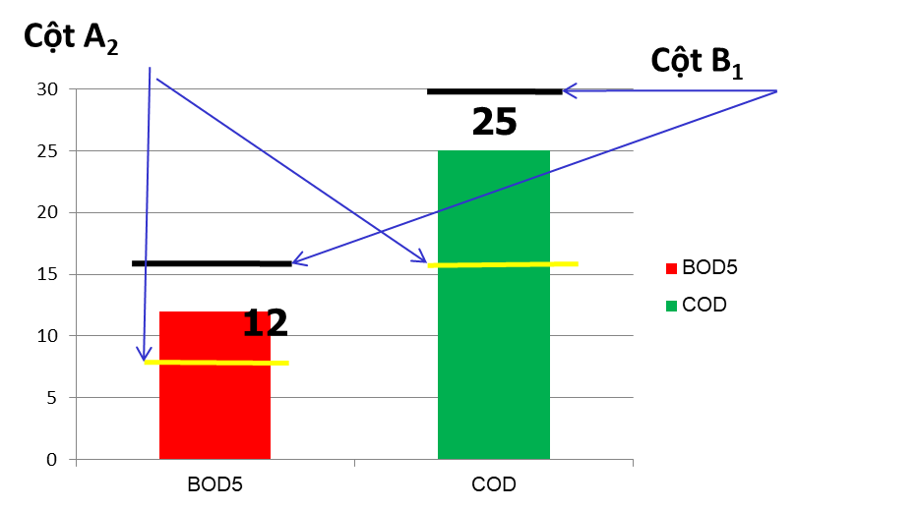

**Hình 2.1. Kết quả so sánh giá trị quan trắc ngoài môi trường với ngưỡng quy định trong QCVN08:2015/BTNMT**

*\* Một số quy chuẩn chất lượng môi trường xung quanh*

* QCVN03:2015/BTNMT – Quy chuẩn kỹ thuật quốc gia về hàm lượng một số KLN trong đất.
* QCVN05:2015/BTNMT – Quy chuẩn kỹ thuật quốc gia về chất lượng môi trường không khí xung quanh.
* QCVN08:2015/BTNMT – Quy chuẩn kỹ thuật quốc gia về chất lượng nước mặt.
* QCVN09:2015/BTNMT – Quy chuẩn kỹ thuật quốc gia về chất lượng nước dưới đất.
* QCVN10:2015/BTNMT – Quy chuẩn kỹ thuật quốc gia về chất lượng nước biển ven bờ.

## 2.2. BÀI TẬP THỰC HÀNH ỨNG DỤNG

*\* Đề bài:*

**Bài 1:** Cho kết quả quan trắc dòng thải của một công ty A như sau:

|  |  |  |  |  |  |
| --- | --- | --- | --- | --- | --- |
| Thông số | COD | BOD5 | TSS | T-N | T-P |
| Nồng độ (mg/L) | 60 | 40 | 120 | 30 | 5 |

Biết lưu lượng nước thải của nhà máy F = 700m3/ngày đêm, các nguồn tiếp nhận không sử dụng để cấp nước sinh hoạt. Hãy cho biết công ty có được phép thải ra ngoài môi trường không, khi:

1. Thải vào hồ nước có V = 15.000.000m3
2. Thải vào một dòng sông có Q = 70m3/s

**Bài 2:** Cho kết quả quan trắc chất lượng nước sông như sau:

|  |  |  |  |  |  |  |  |
| --- | --- | --- | --- | --- | --- | --- | --- |
| Thông số | pH | BOD5 | COD | TSS | NH4+ - N | NO3- - N | PO43- - P |
| Nồng độ | 6 | 12 | 20 | 30 | 4,5 | 2,2 | 0,8 |

Hãy đánh giá chất lượng nước sông theo các mục đích sử dụng nước sau:

1. Bảo vệ đời sống sinh vật thủy sinh
2. Dùng để tưới tiêu thủy lợi.

*\* Hướng dẫn và yêu cầu*

* Sinh viên sử dụng QCVN40:2013/BTNMT và QCVN08:2015/BTNMT để làm bài tập.
* Sinh viên làm bài tập tại lớp và chép kết quả vào sổ thực tập
* Yêu cầu vẽ đồ thị đồ thị kết quả so sánh cho mỗi bài tập.

# Bài 3. TÍNH TOÁN CHỈ SỐ CHẤT LƯỢNG MÔI TRƯỜNG

|  |
| --- |
| Bài 3 giới thiệu cho sinh viên kỹ thuật đánh giá chất lượng môi trường nước sử dụng chỉ số chất lượng nước WQI. Sau khi học xong bài này sinh viên cần nắm được:   * Kiến thức cơ bản về chỉ số chất lượng nước WQI * Tính toán thành thạo chỉ số WQI |

## 3.1. CHỈ SỐ CHẤT LƯỢNG NƯỚC

### 3.1.1. Giới thiệu chung

*\* Khái niêm WQI*

* WQI – Water Quality Index – Chỉ số chất lượng nước.
* Hướng dẫn tính toán WQI được Tổng cục Môi trường ban hành theo Quyết định số 879/QĐ – TCMT ngày 01/07/2011 của Tổng cục Môi trường về việc “Ban hành sổ tay hướng dẫn tính toán chỉ số chất lượng nước (WQI)”

*\* Lý do sử dụng WQI*

* Chất lượng môi trường nước được thể hiện qua nhiều thông số khác nhau nên việc đánh giá đơn lẻ một thông số không phản ánh đúng chất lượng của nguồn nước.
* Chỉ số WQI đánh giá chất lượng nước thông qua nhiều thông số, ở cả ba khía cạnh hóa học (DO, BOD, COD, NH4+-N, PO43- -P), vật lý (Độ đục, TSS, nhiệt độ nước), sinh học (Colifrom) nên cho kết quả chính xác hơn.

### 3.1.2. Tính toán chỉ số chất lượng nước

#### 3.1.2.1. Công thức tổng quát

*\* Công thức tính*



Trong đó:

* WQIa: WQI của 05 thông số: DO, BOD5, COD, N-NH4+, P-PO43-
* WQIb: WQI của 02 thông số: TSS, độ đục
* WQIc**:** WQI của thông số Coliform
* WQIpH:WQI của thông số pH.

*\* Cách đánh giá*

Điểm số của WQI dao động từ 1 – 100, điểm số càng cao chất lượng nước càng tốt và ngược lại. Căn cứ vào điểm WQI chia chất lượng nước làm 5 mức như sau:

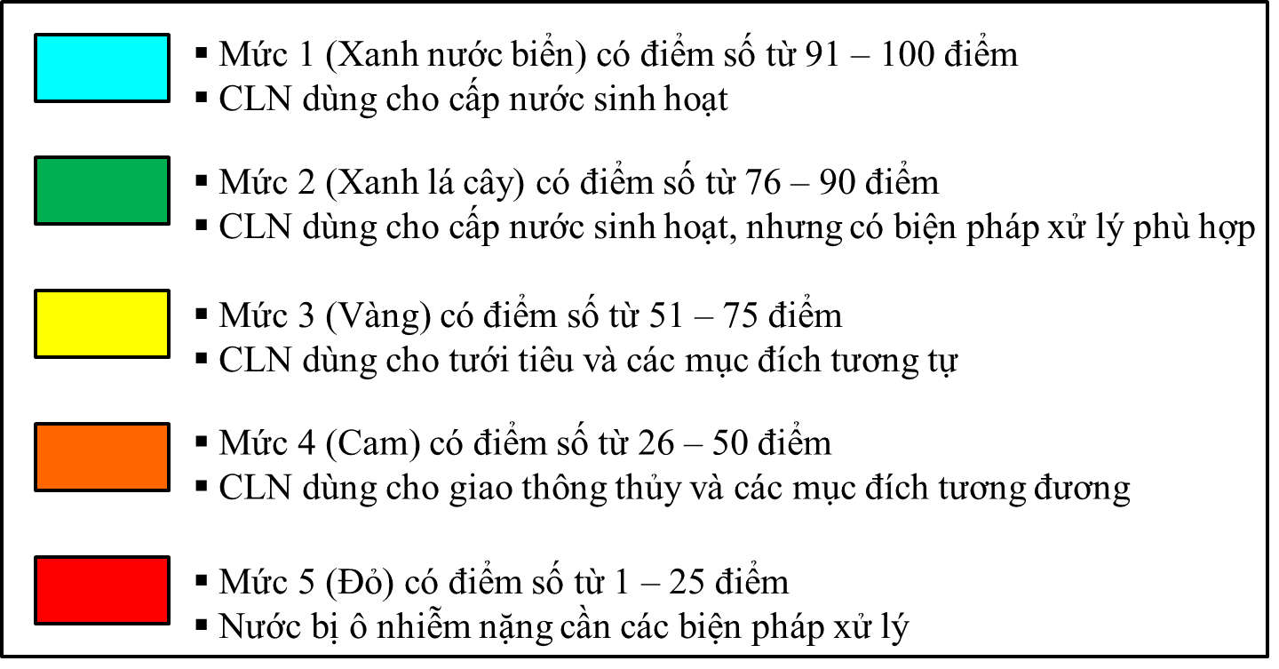

#### 3.1.2.2. Tính WQI thông số

*\* Công thức tính*

Tính WQISI (WQI Thông số): Áp dụng cho BOD5, COD, NH4+-N, PO43- -P, TSS, Độ đục và Tổng Coliform **(Công thức 1 – CT1).**



Trong đó:

* BPi  Nồng độ giới hạn dưới của thông số quan trắc ứng với mức i
* Bpi+1 Nồng độ giới hạn dưới của thông số quan trắc ứng với mức i + 1
* qi  Giá trị WQI ở mức i ứng với giá trị BPi
* qi+1  Giá trị WQI ở mức i+1 ứng với giá trị Bpi+1
* Cp  Giá trị của thông số quan trắc được đưa vào tính toán

*\* Giá trị qi và BPi*

Bảng 3.1 quy định qi và BPi đối với các thông số BOD5, COD, NH4+-N, PO43- -P, TSS, Độ đục và Tổng Coliform.

Bảng 3.1. Giá trị qi và BPi đối với các thông số BOD5, COD, NH4+-N, PO43- -P, TSS, Độ đục và Tổng Coliform.

|  |  |  |  |  |  |  |  |  |
| --- | --- | --- | --- | --- | --- | --- | --- | --- |
| **i** | **qi** | **Giá trị BPi quy định đối với từng thông số** | | | | | | |
| **BOD5**  (mg/l) | **COD**  (mg/l) | **N-NH4**  (mg/l) | **P-PO4**  (mg/l) | **Độ đục**  (NTU) | **TSS**  (mg/l) | **Coliform**  (MPN/100ml) |
| **1** | **100** | ≤4 | ≤10 | ≤0.1 | ≤0.1 | ≤5 | ≤20 | ≤2500 |
| **2** | **75** | 6 | 15 | 0.2 | 0.2 | 20 | 30 | 5000 |
| **3** | **50** | 15 | 30 | 0.5 | 0.3 | 30 | 50 | 7500 |
| **4** | **25** | 25 | 50 | 1 | 0.5 | 70 | 100 | 10.000 |
| **5** | **1** | ≥50 | ≥80 | ≥5 | ≥6 | ≥100 | >100 | >10.000 |

*Ghi chú:* *Trường hợp giá trị Cp của thông số trùng với giá trị BPi đã cho trong bảng, thì xác định được WQI của thông số chính bằng giá trị qi tương ứng.*

#### 3.1.2.3. Tính toán WQI của DO

*\* Công thức tính toán*

* Tính giá trị DO bão hòa



Trong đó: T nhiệt độ nước tại thời điểm quan trắc (Đơn vị oC)

* Tính DO% bão hòa:

DO%bão hòa= DOhòa tan / DObão hòa*100

DOhoa tan  Giá trị DO quan trắc (đo) được, đơn vị mg/L

Trong đó:

* Công thức tính WQI của DO **(Công thức 2 – CT2)**



Trong đó:

* Cp: giá trị DO % bão hòa
* BPi, BPi+1, qi, qi+1 là các giá trị tương ứng với mức i, i+1

*\* Bảng tra giá trị qi và BPi*

**Bảng 3.2. quy định các giá trị BPi và qi đối với DO% bão hòa**

|  |  |  |  |  |  |  |  |  |  |  |
| --- | --- | --- | --- | --- | --- | --- | --- | --- | --- | --- |
| **I** | **1** | **2** | **3** | **4** | **5** | **6** | **7** | **8** | **9** | **10** |
| **BPi** | ≤20 | 20 | 50 | 75 | 88 | 112 | 125 | 150 | 200 | ≥200 |
| **qi** | 1 | 25 | 50 | 75 | 100 | 100 | 75 | 50 | 25 | 1 |

* Khi DO%**bão hòa** ≤20 hoặc ≥200 🡪 **WQIDO = 1**
* 20 < giá trị DO% bão hòa< 88 thì WQIDO được tính theo **CT2** và tra Bảng BPi  và qi.
* Nếu 88≤ giá trị DO% bão hòa≤ 112 🡪 **WQIDO = 100.**
* Nếu 112< giá trị DO% bão hòa< 200 🡪 **WQIDO** được tính theo **CT1** và tra Bảng BPi  và qi

#### 3.1.2.4. Tính WQI của pH

Bảng tra giá trị qi và BPi của thông số pH được quy định trong bảng 3.3.

**Bảng 3.3. Giá trị qi và BPi của thông số pH**

|  |  |  |  |  |  |  |
| --- | --- | --- | --- | --- | --- | --- |
| **I** | **1** | **2** | **3** | **4** | **5** | **6** |
| **BPi** | ≤5.5 | 5.5 | 6 | 8.5 | 9 | ≥9 |
| **qi** | 1 | 50 | 100 | 100 | 50 | 1 |

* Nếu giá trị pH≤5,5 và pH≥9 thì thì WQIpH = 1.
* Nếu 5,5< giá trị pH<6 🡪 WQIpH tính theo CT 2 và sử dụng bảng BPi và qi
* Nếu 6≤ giá trị pH≤8,5 🡪 WQIpH = 100.
* Nếu 8,5< giá trị pH< 9 🡪 WQIpH được tính theo CT 1 và sử dụng bảng BPi và qi

### 3.1.3. Ví dụ minh họa tính toán chỉ số chất lượng nước

Cho kết quả quan trắc chất lượng nước hồ như trong bảng dưới đây. Hãy tính chỉ số WQI cho hồ nước.

|  |  |  |  |  |  |  |  |  |  |
| --- | --- | --- | --- | --- | --- | --- | --- | --- | --- |
| **BOD5**  (mg/l) | **COD**  (mg/l) | **NH4+-N**  (mg/l) | **PO43--P**  (mg/l) | **Độ đục**  (NTU) | **TSS**  (mg/l) | **Coliform**  (MPN/100ml) | **DO**  (mg/l) | **pH** | **T** (oC) |
| 5 | 17 | 0,7 | 7 | 4 | 45 | 3.500 | 4,9 | 6,5 | 28 |

**Bài giải:**

* Tính WQI của từng thông số:

 

  

 

* Tính WQI của thông số DO



DO%bão hòa=4.9/6.06876*100=80.7



* Tính toán chí số WQI tổng



* Kết luận: Với giá trị WQI = 71 thì ta có kết luận là nguồn nước đó sử dụng được cho mục đích tưới tiêu và các mục đích tương đương khác, thể hiện là màu da cam.

## 3.2. CHỈ SỐ CHẤT LƯỢNG KHÔNG KHÍ AQI

### 3.2.1. Giới thiệu chung

*\* Khái niệm:*

AQI viết tắt của Air Quality Index – Chỉ số chất lượng không khí.

*Chỉ số chất lượng không khí:* là chỉ số được tính toán từ các thông số quan trắc các chất ô nhiễm trong không khí, nhằm cho biết tình trạng chất lượng không khí và mức độ ảnh hưởng đến sức khỏe con người, được biểu diễn qua một thang điểm

*\* Mục đích sử dụng AQI*

* Đánh giá nhanh chất lượng không khí một cách tổng quát
* Sử dụng làm dữ liệu để xây dựng bản đồ phân vùng chất lượng không khí.
* Cung cấp thông tin môi trường cho cộng đồng một cách đơn giản, dễ hiểu, trực quan.
* Nâng cao nhận thức về môi trường.

### 3.2.2. Cách tính toán

***\* Tính AQI theo giờ (trung bình giờ)***

* Giá trị AQI theo giờ của từng thông số chất lượng môi trường được tính theo công thức:

${AQI}_{x}^{h}$**= $\frac{TSx}{QCx}$ 100**

Trong đó:

* TSx – Giá trị quan trắc trung bình giờ của thông số x
* QCx – Giá trị quy chuẩn trung bình giờ của thông số x
* AQIxh : Giá trị AQI theo giờ của thông số X (được làm tròn thành số nguyên).

*Lưu ý: Đối với thông số PM10: do không có quy chuẩn trung bình 1 giờ, vì vậy lấy quy chuẩn của TSP trung bình 1 giờ thay thế cho PM10*

* Giá trị AQI trung bình giờ:

Sau khi tính AQIxh  gía trị AQI theo giờ của mỗi thông số, chọn giá trị AQI lớn nhất của 05 thông số trong cùng một thời gian (1 giờ) để lấy làm giá trị AQI theo giờ.

**AQIh = max(AQIhx)**

*Chú ý: Khi tính AQI trung bình giờ:*

* Mỗi thông số quan trắc có 24 giá trị trung bình giờ nên tương ứng sẽ có 24 giá trị AQIxh
* Như vậy ta sẽ có 24 giá trị AQI trung bình giờ để đánh giá chất lượng môi trường không khí xung quanh và mức độ ảnh hưởng tới sức khỏe của con người theo giờ.

***\* Tính AQI theo ngày (Trung bình ngày)***

* AQI theo ngày của từng thông số được tính theo công thức:

${AQI}_{x}^{24h}$**= $\frac{TSx}{QCx}$ 100**

Trong đó:

* TSx – Giá trị quan trắc trung bình 24 giờ của thông số x
* QCx – Giá trị quy chuẩn trung bình 24 giờ của thông số x
* AQIx24h : Giá trị AQI theo 24 giờ của thông số X (được làm tròn thành số nguyên).
* Lưu ý: Không tính AQI theo ngày của thông số O3
* AQI trung bình ngày: là giá trị lớn nhất trong số các giá trị AQI theo giờ của thông số đó trong một ngày và giá trị AQI trung bình 24 giờ của thông số đó.

**AQIdx = max(AQIx24h, AQIxh )**

* *Lưu ý: Giá trị AQIdO3 = max(AQIhO3)*
* Trong đó AQIdx là giá trị AQI ngày của thông số X
* AQI theo ngày:Sau khi đã có các giá trị AQI theo ngày của mỗi thông số, giá trị AQI lớn nhất của các thông số đó được lấy làm giá AQI theo ngày của trạm quan trắc đó.

**AQId= max (AQIdx )**

***\* So sánh chỉ số AQI tính toán được với bảng đánh giá***

**Bảng 3.4. Thang đánh giá chỉ số AQI**

|  |  |  |  |
| --- | --- | --- | --- |
| **Khoảng giá trị**  **AQI** | **Chất lượng không khí** | **Ảnh hưởng sức khỏe** | **Màu** |
| 0 – 50 | Tốt | Không ảnh hưởng đến sức khỏe | Xanh |
| 51 – 100 | Trung bình | Nhóm nhạy cảm nên hạn chế thời gian ở bên ngoài | Vàng |
| 101 – 200 | Kém | Nhóm nhạy cảm cần hạn chế thời gian ở bên ngoài. | Da Cam |
| 201 – 300 | Xấu | Nhóm nhạy cảm tránh ra ngoài. Những người khác hạn chế ở bên ngoài. | Đỏ |
| > 300 | Nguy hại | Mọi người nên ở trong nhà | Nâu |

### 3.2.3. Bài tập ví dụ

Cho kết quả quan trắc chất lượng môi trường không khí xung quanh khu vực nhà máy Xử lý rác thải rắn Khe Giang như sau:

**Bảng 3.5. Kết quả quan trắc chất lượng Không khí xung quanh nhà máy Xử lý rác thải rắn Khe Giang**

|  |  |  |  |  |
| --- | --- | --- | --- | --- |
| **TT** | **Thông số** | **Đơn vị** | **Giá trị**  **(Trung bình giờ)** | **QCVN05**  **BTNMT** |
|  | Bụi lơ lửng | *μg/m3* | 76 | **300** |
|  | CO | *μg/m3* | 2,560 | **30,000** |
|  | SO2 | *μg/m3* | 67 | **350** |
|  | NO2 | *μg/m3* | 78 | **200** |

Hãy tính chỉ số AQI cho khu vực nhà máy.

**Bài giải**

Áp dụng công thức tính AQI trung bình giờ cho từng thông số

${AQI}_{x}^{h}$ = $\frac{TSx}{QCx}$ 100

Ta được kết quả như trong bảng 3.6:

**Bảng 3.6. Kết quả tính toán AQI thông số**

|  |  |  |  |  |  |
| --- | --- | --- | --- | --- | --- |
| **TT** | **Thông số** | **Đơn vị** | **Giá trị**  **(Trung bình giờ)** | **QCVN05**  **BTNMT** | **Giá trị**  **AQI**  **thông số** |
|  | Bụi lơ lửng | *μg/m3* | 76 | 300 | **25** |
|  | CO | *μg/m3* | 2,560 | 30,000 | **1** |
|  | SO2 | *μg/m3* | 67 | 350 | **19** |
|  | NO2 | *μg/m3* | 78 | 200 | **39** |

* Ta có AQIh = max ${AQI}_{x}^{h}$ = 39
* So sánh AQIh = 39 nằm trong khoảng 0 – 50 xếp ở mức tốt (Màu xanh).

Như vậy, chất lượng không khí xung quanh nhà máy Khe Giang hiện vẫn còn rất tốt.

## 3.3. BÀI TẬP THỰC HÀNH ỨNG DỤNG

### 3.3.1. Tính toán chỉ số WQI

*\* Đề bài tập*

Kết quả quan trắc chất lượng nước trên sông Cầu Bây được trình bày trong bảng. Hãy sử dụng chỉ số WQI để đánh giá chất lượng nước sông Cầu Bây.

|  |  |  |  |  |  |  |  |  |  |  |
| --- | --- | --- | --- | --- | --- | --- | --- | --- | --- | --- |
| Mẫu | Độ đục  (NTU) | T  (oC) | pH | DO  (mg/l) | COD  (mg/L) | BOD5 (mg/L) | NH4-N  (mg/L) | PO4-P  (mg/L) | TSS  (mg/l) | Colifrom  (MPN/100ml) |
| 1 | 37,50 | 22,5 | 7,5 | 6,2 | 20 | 10 | 22,37 | 43,28 | 50 | 160 |
| 2 | 62,50 | 22,4 | 7,4 | 5,8 | 20 | 12,5 | 23,32 | 42,12 | 44 | 1.200 |
| 3 | 23,40 | 21,7 | 7,5 | 4,7 | 60 | 42,3 | 23,19 | 46,61 | 120 | 56 |
| 4 | 81,67 | 19,8 | 7,5 | 4,5 | 80 | 64,6 | 20,55 | 43,62 | 86 | 380 |
| 5 | 48,13 | 22,4 | 7,5 | 4,2 | 60 | 34,5 | 17,12 | 43,28 | 110 | 1.500 |
| 6 | 33,75 | 23,0 | 7,4 | 4,1 | 80 | 64,2 | 17,95 | 44,61 | 48 | 220 |
| 7 | 1,00 | 22,7 | 7,5 | 5,4 | 20 | 14,2 | 19,35 | 41,95 | 52 | 60 |
| 8 | 1,00 | 20,9 | 7,2 | 4,8 | 60 | 44,2 | 25,45 | 46,94 | 120 | 20 |
| 9 | 70,00 | 21,6 | 7,0 | 5,3 | 80 | 65,3 | 20,2 | 44,45 | 20 | 180 |
| 10 | 18,60 | 22,2 | 7,0 | 4,1 | 60 | 55,2 | 26,78 | 51,26 | 60 | 24 |

*\* Hướng dẫn cách làm bài*

* Bước 1: Sinh viên tính toán thủ công theo hướng dẫn trong bài thực tập.
* Bước 2: Sử dụng bảng tính đã đặt hàm trong phần mềm Excel để tính toán (Nhập số liệu quan trắc vào bảng tính).
* Bước 3: So sánh kết quả tính toán thủ công với kết quả tính toán trên bảng tính. Nếu 2 kết quả khớp nhau là đạt yêu cầu.

*\* Yêu cầu bài tập*

* Sinh viên phải chép lại toàn bộ tính toán thủ công vào vở bài tập
* Bình luận ngắn gọn về các kết quả tính toán.

### 3.3.2. Tính chỉ số AQI

*\* Đề bài*

Cho kết quả quan trắc môi trường không khí tại 5 vị trí như sau:

|  |  |  |  |  |  |  |  |  |
| --- | --- | --- | --- | --- | --- | --- | --- | --- |
| **TT** | **Thông số** | ***Đơn vị*** | **M1** | **M2** | **M3** | **M4** | **M5** | **QCVN05** |
|  | Bụi lơ lửng | *μg/m3* | 79 | 80 | 82 | 85 | 82 | ***300*** |
|  | CO | *μg/m3* | 2,550 | 2,640 | 2,520 | 2,750 | 2,850 | ***30,000*** |
|  | SO2 | *μg/m3* | 63 | 64 | 52 | 68 | 58 | ***350*** |
|  | NO2 | *μg/m3* | 75 | 81 | 72 | 84 | 62 | ***200*** |

Hãy tính chỉ số chất lượng không khí trung bình giờ cho các điểm quan trắc nói trên.

*\* Hướng dẫn cách làm bài*

* Bước 1: Sinh viên tính toán AQI thủ công trên giấy
* Bước 2: Sử dụng bảng tính đã đặt hàm trong phần mềm Excel để tính toán AQI (Nhập số liệu quan trắc vào bảng tính).
* Bước 3: So sánh kết quả tính toán thủ công với kết quả tính toán trên bảng tính. Nếu 2 kết quả khớp nhau là đạt yêu cầu.

*\* Yêu cầu bài tập*

* Sinh viên phải chép lại toàn bộ tính toán thủ công vào vở bài tập
* Bình luận ngắn gọn về các kết quả tính toán.

# Bài 4. TÍNH TOÁN KHẢ NĂNG TIẾP NHẬN NGUỒN THẢI CỦA SÔNG

|  |
| --- |
| Bài 4 giới thiệu và trang bị cho sinh viên những kiến thức, kỹ năng liên quan đến việc tính toán khả năng tiếp nhận nguồn thải của một thủy vực nước chảy (đối tượng chính là Sông). Sau khi học xong bài này sinh viên cần:   * Nắm được kiến thức cơ bản của kỹ thuật tính toán khả năng tiếp nhận nguồn ô nhiễm của sông; * Thành thạo cách tính toán khả năng tiếp nhận nguồn ô nhiễm của sông. |

## 4.1. GIỚI THIỆU CHUNG

*\* Khái niệm*

*Khả năng tiếp nhận nước thải của nguồn nước*là khả năng nguồn nước có thể tiếp nhận được thêm một tải lượng ô nhiễm nhất định mà vẫn bảo đảm nồng độ các chất ô nhiễm trong nguồn nước không vượt quá giá trị giới hạn được quy định trong các quy chuẩn tiêu chuẩn chất lượng nước cho mục đích sử dụng của nguồn nước tiếp nhận.

*\* Các dữ liệu cần thiết*

Để đánh giá khả năng tiếp nhận nước thải của sông cần phải thu thập, chuẩn bị các dữ liệu, số liệu cụ thể như sau:

* Số liệu quan trắc nguồn thải: Lưu lượng thải và đặc trưng ô nhiễm.
* Số liệu quan trắc sông: Lưu lượng dòng chảy và số liệu quan trắc chất lượng nước sông.
* Các quy chuẩn chất lượng nước: Quy định ngưỡng tối đa cho phép của các thông số có trong nước sông.

Lưu ý: Tất cả các số liệu, dữ liệu tính toán cần phải do cơ quan chức năng cung cấp và được thu thập, phân tích theo các phương pháp chuẩn.

*\* Thủ tục rà soát trước đánh giá*

Quá trình đánh giá khả năng tiếp nhận nước thải của thủy vực được chia làm 2 giai đoạn: Đánh giá sơ bộ và đánh giá chi tiết. Việc thực hiện đánh giá sơ bộ nhằm loại bỏ các trường hợp không cần thiết phải đánh giá hoặc đã hết khả năng tiếp nhận nguồn ô nhiễm. Tránh lãng phí thời gian và tiền của.

* Đánh giá sơ bộ: Quá trình đánh giá sơ bộ được thực hiện thông qua các bước như sau:

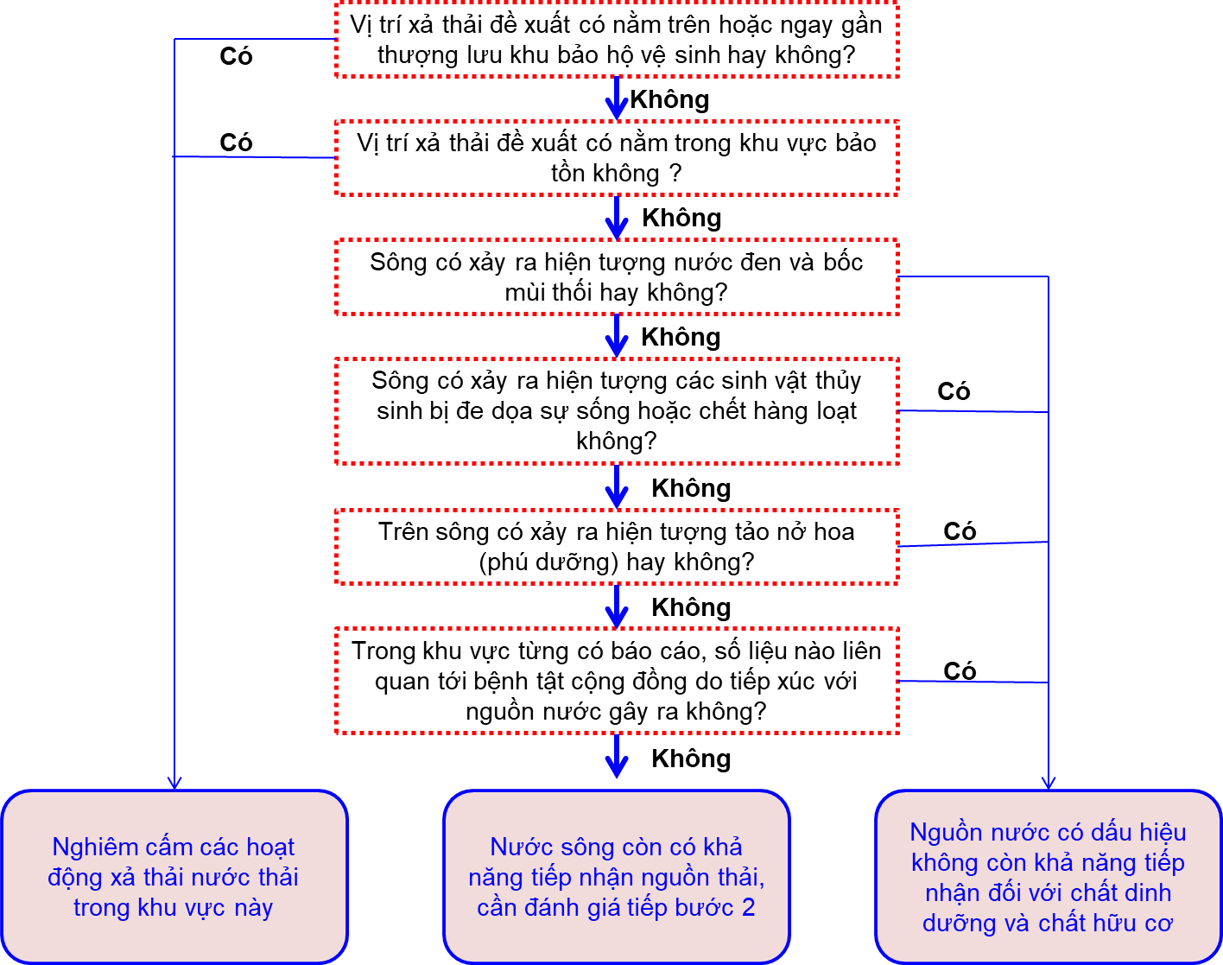

**Hình 4.1. Các bước đánh giá sơ bộ**

Theo hình 4.1 khi các thủy vực nằm trong khu vực bảo vệ nguồn nước hoặc bảo tồn thiên nhiên thì hoạt động phát triển các nguồn thải sẽ bị nghiêm cấm. Mặt khác, nếu các thủy vực có dấu hiệu bị ô nhiễm (phú dưỡng, sinh vật thủy sinh chết, ô nhiễm màu, mùi...) cũng không cần thiết phải thực hiện đánh giá chi tiết khả năng tiếp nhận. Các trường hợp thỏa mãn đầy đủ các yêu cầu của bước đánh giá sơ bộ sẽ được chuyển sang đánh giá chi tiết.

* Đánh giá chi tiết: Quy trình đánh giá chi tiết khả năng tiếp nhận nguồn ô nhiễm của thủy vực được thực hiện theo các bước sau:

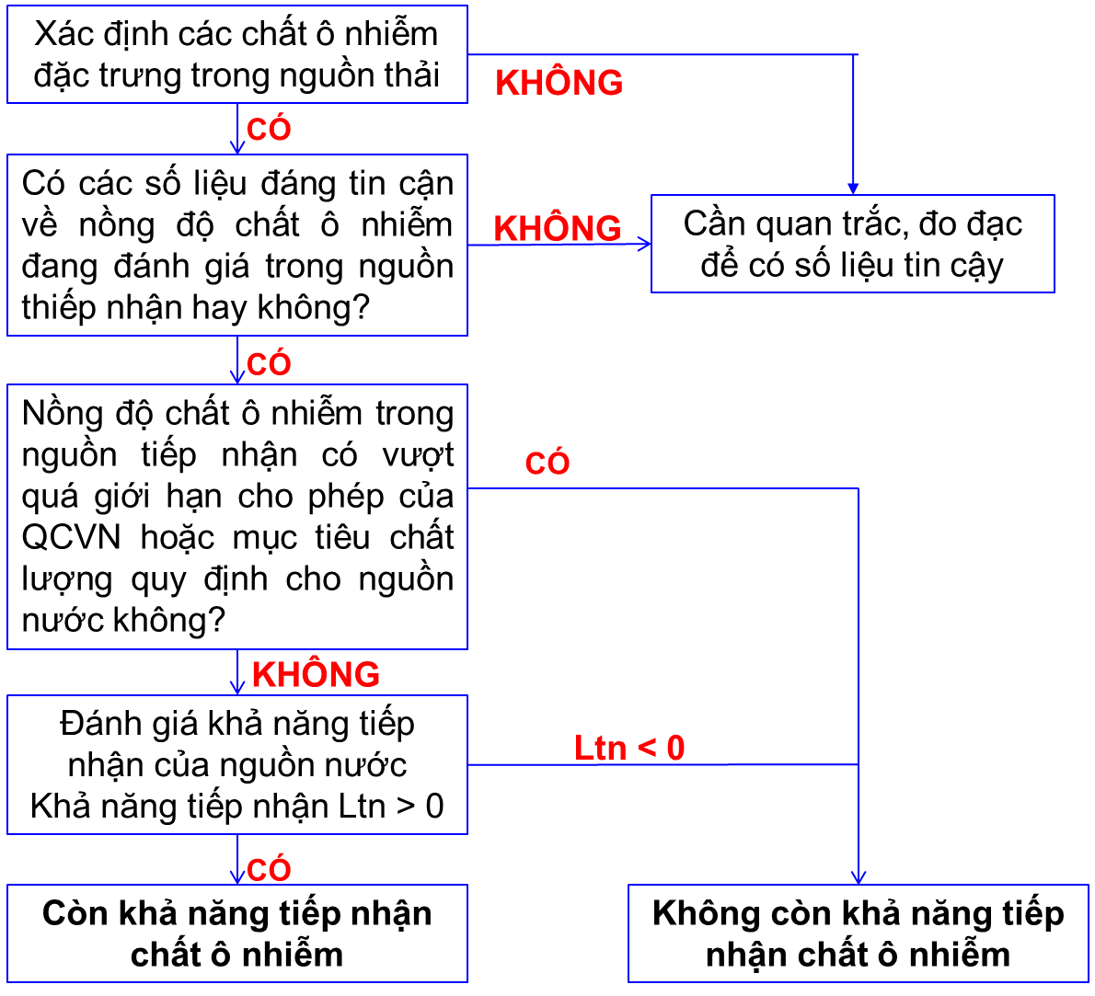

**Hình 4.2. Các bước đánh giá chi tiết**

Theo hình 4.2 việc xác định các dữ liệu liên quan đến nguồn thải và nguồn tiếp nhận rất cần thiết cho việc tính toán khả năng tiếp nhận nguồn ô nhiễm. Nếu tính khả năng tiếp nhận nguồn thải (Ltn) > 0 tức thủy vực còn khả năng tiếp nhận chất ô nhiễm, ngược lại Ltn ≤ 0 thì thủy vực không còn khả năng tiếp nhận thêm chất ô nhiễm nữa.

## 4.2. HƯỚNG DẪN CÁCH TÍNH TOÁN Ltn

### 4.2.1. Công thức tính Lượng tiếp nhận chất ô nhiễm (Ltn)

*\* Công thức tính*

Khả năng tiếp nhận một chất ô nhiễm cụ thể của một dòng sông được tính toán theo công thức:

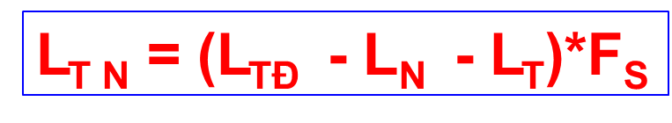

Trong đó:

* LTN  (kg/ngày): Khả năng tiếp nhận tải lượng chất ô nhiễm của nguồn nước
* LTĐ (kg/ngày): Tải lượng ô nhiễm tối đa nguồn nước có thể tiếp nhận
* LN (kg/ngày): Tải lượng chất ô nhiễm nền (có sẵn trong nguồn tiếp nhận)
* LT(kg/ngày): Tải lượng chất ô nhiễm có trong nguồn thải
* FS  Hệ số an toàn, giao động từ 0,3 < FS  < 0,7

*\* Đánh giá*

* Nếu LTN  > 0 🡪 Nguồn nước còn khả năng tiếp nhận chất ô nhiễm
* Nếu LTN  ≤ 0 🡪 Nguồn nước không còn khả năng tiếp nhận chất ô nhiễm

### 4.2.2. Tính tải lượng ô nhiễm tối đa nguồn nước có thể tiếp nhận (Ltđ)

Tải lượng ô nhiễm tối đa của một chất mà nguồn nước có thể tiếp nhận được tính theo công thức:

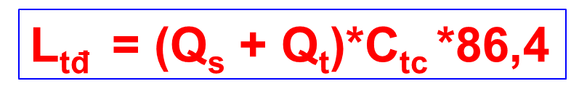

Trong đó:

* Ltđ  (kg/ngày): Tải lượng ô nhiễm tối đa của nguồn nước đối với chất ô nhiễm đang xem xét
* Qs (m3/s): Lưu lượng tức thời nhỏ nhất của đoạn sông đang đánh giá
* Qt (m3/s): Lưu lượng nước thải lớn nhất
* Ctc  (mg/L): Giá trị nồng độ chất ô nhiễm quy định trong QCMT
* 86,4 là giá trị chuyển đổi thứ nguyên từ (m3 /s)*(mg/l) sang kg/ngày

### 4.2.3. Tính tải lượng chất ô nhiễm nền (Ln)

Tải lượng chất ô nhiễm nền là lượng có sẵn của một chất ô nhiễm trong nguồn nước tiếp nhận chất thải. Công thức tính Ln như sau:

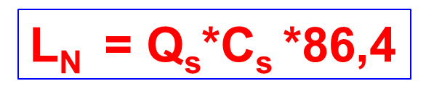

Trong đó:

* Ln  (kg/ngày): Tải lượng ô nhiễm có sẵn trong nguồn nước tiếp nhận
* Qs (m3/s): Lưu lượng tức thời nhỏ nhất của đoạn sông đang đánh giá
* Cs  (mg/L): Nồng độ lớn nhất của chất ô nhiễm trong nguồn tiếp nhận (trước khi tiếp nhận nguồn thải).
* 86,4 là giá trị chuyển đổi thứ nguyên từ (m3 /s)*(mg/l) sang kg/ngày

### 4.2.4. Tính tải lượng chất ô nhiễm có trong nguồn thải (Lt)

Tải lượng chất ô nhiễm có trong nguồn thải (Lt) là lượng của một chất ô nhiễm có trong nguồn nước thải. Được tính toán theo công thức:

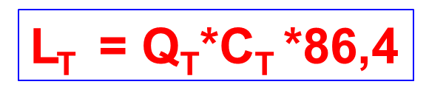

Trong đó:

* LT  (kg/ngày): Tải lượng ô nhiễm có trong nguồn nước thải
* QT (m3/s): Lưu lượng nước thải lớn nhất
* CT  (mg/L): Nồng độ lớn nhất của chất ô nhiễm trong nguồn thải
* 86,4 là giá trị chuyển đổi thứ nguyên từ (m3 /s)*(mg/l) sang kg/ngày

## 4.3. BÀI TẬP VÍ DỤ MINH HỌA

*\* Đề bài*

Một nhà máy A xả nước thải vào nguồn nước được sử dụng cho mục đích cấp nước sinh hoạt với lưu lượng thải Qt = 0,1m3/s, lưu lượng của nguồn nước tiếp nhận là 1m3/s (Qs). Kết quả quan trắc nguồn thải và nguồn nước tiếp nhận được trình bày trong Bảng 4.1. Biết hệ số an toàn Fs = 0,4. Hãy tính toán khả năng tiếp nhận của nguồn nước.

**Bảng 4.1. Kết quả quan trắc nguồn thải và nguồn nước tiếp nhận**

|  |  |  |  |
| --- | --- | --- | --- |
| **STT** | **Thông số** | **Nồng độ (mg/l)** | |
| **Nguồn nước tiếp nhận** | **Nguồn thải** |
| 1 | BOD5 | 4 | 10 |
| 2 | COD | 4 | 40 |
| 3 | SS | 10 | 60 |
| 4 | As | 0,001 | 0,1 |
| 5 | Pb | 0 | 0 |
| 6 | Cu | 0,01 | 0,1 |
| 7 | Fe | 1 | 2 |
| 8 | Hg | 0,0001 | 0,1 |
| 9 | F | 0,001 | 0,1 |
| 10 | NO3 | 2 | 10 |
| 11 | NO2 | 0,001 | 0,1 |
| 12 | CN | 0,001 | 0,1 |
| 13 | Phenol | 0,001 | 0,1 |
| 14 | Dầu mỡ | 0 | 0,1 |

***\**** *Bài giải*

* Áp dụng công thức tính Ltd = (Qt + Qs)*Ct*86,4 ta có kết quả như trong bảng phía dưới.

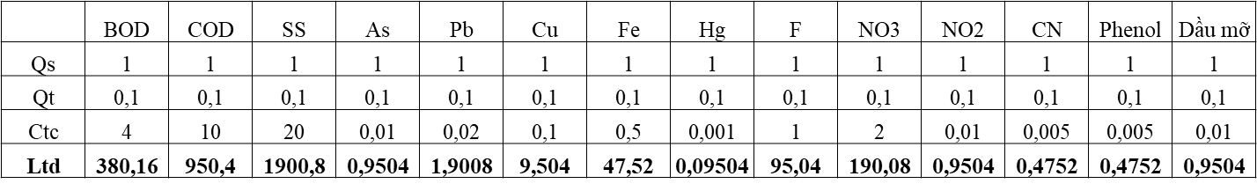

*Ghi chú: Ctc giá trị nồng độ các thông số cho phép tại cột A1 của QCVN08/BTNMT*

* Áp dụng công thức tính Ln = Qs*Cts*86,4 ta được kết quả như sau:

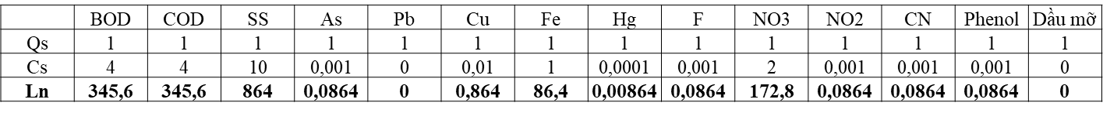

* Áp dụng công thức tính Lt = Qt*Ct*86,4 ta được kết quả như sau:

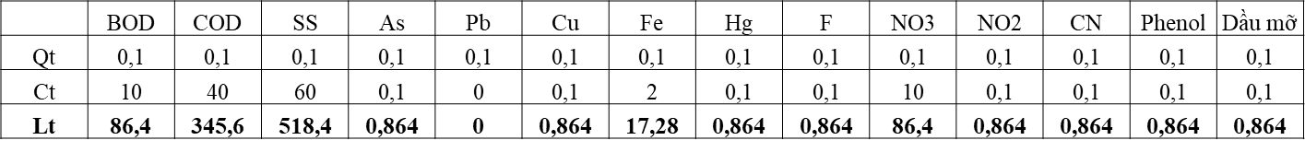

* Vậy khả năng tiếp nhận của sông được tính theo công thức

**Ltn = (Ltd – Ln – Lt)*Fs**

Thay các giá trị tính toán vào công thức ta được kết quả như bảng phía dưới:



*Ghi chú: 0 = Không còn khả năng tiếp nhận; 1 còn khả năng tiếp nhận*

## 4.4. BÀI TẬP ỨNG DỤNG CHO SINH VIÊN.

*\* Đề bài*

Cho kết quả phân tích chất lượng nước trên sông Cầu như sau:

|  |  |  |  |
| --- | --- | --- | --- |
| **Thông số** | **Ký hiệu** | **Đơn vị** | **Giá trị** |
| pH | pH | - | 7,59 |
| Nhiệt độ nước | oT | oC | 25,49 |
| Chất rắn lơ lửng | TSS | mg/L | 49,46 |
| Độ đục | - | NTU | 76,23 |
| Oxy hòa tan | DO | mg/L | 6,11 |
| Nhu cầu oxy sinh hóa | BOD | mg/L | 3,93 |
| Nhu cầu oxy hóa học | COD | mg/L | 13,62 |
| Amôni | NH4+ | mg/L | 0,26 |
| Phốt phát | PO43- | mg/L | 0,07 |
| Coliform | - | MNP/100ml | 1.583 |

Giả sử có một nhà máy sản xuất A có lưu lượng nước thải là 700m3/ngày đêm thải vào nước sông Cầu. Biết đặc trưng ô nhiễm nguồn thải của nhà máy A như sau:

|  |  |  |  |  |  |
| --- | --- | --- | --- | --- | --- |
| Thông số | BOD | COD | TSS | NH4+ -N | PO43- - P |
| Giá trị (mg/L) | 12 | 35 | 65 | 0,8 | 0,3 |

Hãy tính toán xem sông Cầu có còn khả năng tiếp nhận chất ô nhiễm hay không? Biết:

* Nước sông Cầu không sử dụng vào mục đích cấp nước sinh hoạt
* Hệ số an toàn Fs = 0,5.

*\* Hướng dẫn làm bài*

* Sinh viên tính toán Ltn theo hai cách:
* Tính toán thủ công ra giấy theo công thức
* Đặt hàm trên máy tính (bảng tính Excel) và nhập số liệu.

So sánh hai kết quả tính toán, nếu kết quả tương đồng là đạt yêu cầu, nếu không giống cần kiểm tra lại quá trình tính toán.

* Sinh viên sử dụng QCVN40:2011/BTNMT

*\* Yêu cầu:* Sinh viên làm bài trên lớp và chép kết quả vào sổ thực hành

# Bài 5. ĐÁNH GIÁ KHẢ NĂNG TIẾP NHẬN NGUỒN Ô NHIỄM CỦA HỒ (THỦY VỰC NƯỚC TĨNH)

|  |
| --- |
| Bài 5 giới thiệu kỹ thuật tính toán khả năng tiếp nhận nguồn ô nhiễm của thủy vực nước tĩnh (cụ thể là hồ nước). Học xong bài này sinh viên cần:   * Nắm được kiến thức cơ bản của việc tính toán khả năng tiếp nhận nguồn ô nhiễm của thủy vực nước tĩnh (Hồ). * Thành thạo kỹ năng tính toán khả năng tiếp nhận nguồn ô nhiễm của thủy vực nước tĩnh (Hồ). |

## 5.1. GIỚI THIỆU CHUNG

*\* Khái niệm*

*Khả năng tiếp nhận nước thải của nguồn nước*là khả năng nguồn nước có thể tiếp nhận được thêm một tải lượng ô nhiễm nhất định mà vẫn bảo đảm nồng độ các chất ô nhiễm trong nguồn nước không vượt quá giá trị giới hạn được quy định trong các quy chuẩn tiêu chuẩn chất lượng nước cho mục đích sử dụng của nguồn nước tiếp nhận.

*\* Yêu cầu về số liệu đánh giá*

* Số liệu sử dụng để đánh giá là số liệu trung bình của ít nhất 10 mẫu nước lấy trên hồ;
* Tần suất lấy mẫu 3 ngày/mẫu;
* Thời gian lấy mẫu: trong 3 tháng mùa cạn.

## 5.2. CÔNG THỨC TÍNH TOÁN

Quy trình đánh giá khả năng tiếp nhận các chất ô nhiễm của hồ nước được quy định theo Thông tư số 76/2017/TT-BTNMT về “Đánh giá khả năng nước thải, sức chịu tải của nguồn nước sông, hồ”. Theo đó, khả năng tiếp nhận chất ô nhiễm của hồ nước sẽ được tính toán theo công thức sau:

**Mtn = (Cqc – Cnn) x Vh x 10-3 x Fs**

Trong đó,

- Mtn: Khả năng tiếp nhận nước thải, sức chịu tải đối với từng thông số ô nhiễm của hồ, đơn vị tính là kg.

- Cqc: Giá trị giới hạn của thông số chất lượng nước mặt theo quy chuẩn kỹ thuật về chất lượng nước mặt ứng với mục đích sử dụng của hồ, đơn vị tính là mg/l.

- Cnn: Kết quả phân tích thông số chất lượng nước hồ, đơn vị tính mg/l.

- Vh: Dung tích của hồ trong mùa nước cạn, đơn vị tính m3.

- Fs: Hệ số an toàn, dao động từ 0,3 - 0,7.

## 5.3. BÀI TẬP VÍ DỤ MINH HỌA

*\* Đề bài:*

Cho kết quả quan trắc chất lượng nước Hồ Cấm Sơn tại huyện Lục Ngạn, tỉnh Bắc Giang như trong bảng. Hãy tính toán khả năng tiếp nhận chất ô nhiễm của hồ với mục đích sử dụng nước hồ để cấp nước sinh hoạt. Biết dung tích nước mùa khô của hồ là 248*106m3, hệ số an toàn (Fs) dao động từ 0,3 – 0,7.

**Bảng 5.1. Kết quả quan trắc chất lượng nước hồ Cấm Sơn**

|  |  |  |
| --- | --- | --- |
| **Thông số** | **QCVN08 – A2**  **(mg/l)** | **Kết quả quan trắc**  **(mg/l)** |
|
| TSS | 30 | 34,36 |
| BOD5 | 6 | 10,16 |
| COD | 15 | 27,02 |
| NH4+ | 0,3 | 0,31 |
| NO3- | 5 | 0,01 |
| PO43- | 0,2 | 0,028 |
| NO2- | 0,05 | 0,002 |
| Pb | 0,02 | 0,0172 |
| Cd | 0,005 | 0,0016 |
| Hg | 0,001 | 0,0006 |
| As | 0,02 | 0,0023 |
| Fe | 1 | 0,0406 |
| Cu | 0,2 | 0,0214 |
| Zn | 1 | 0,1667 |
| Clorua | 350 | 5,42 |
| Tổng dầu mỡ | 0,5 | 0,47 |

*\* Bài làm*

* Tính khả năng tiếp nhận của Hồ Cấm Sơn:

Áp dụng công thức: **Mtn = (Cqc – Cnn) x Vh x 10-3 x Fs** ta tính được kết quả như trong bảng 5.2:

**Bảng 5.2. Kết quả tính toán khả năng tiếp nhận chất ô nhiễm của hồ Cấm Sơn theo mục đích cấp nước sinh hoạt**

|  |  |  |  |  |  |  |  |
| --- | --- | --- | --- | --- | --- | --- | --- |
| **Thông số** | **Cqc**  **(mg/l)** | **Cnn**  **(mg/l)** | **Vh**  **(m3)** | **Hệ số Fs** | | **Mtn (kg)** | |
| **Nhỏ nhất** | **Lớn nhất** | **Nhỏ nhất** | **Lớn nhất** |
| TSS | 30 | 34,36 | 248*106 | 0,3 | 0,7 | -324.260 | -756.607 |
| BOD5 | 6 | 10,16 | 248*106 | 0,3 | 0,7 | -309.380 | -721887 |
| COD | 15 | 27,02 | 248*106 | 0,3 | 0,7 | -894.598 | -2087395 |
| NH4+ | 0,3 | 0,31 | 248*106 | 0,3 | 0,7 | -837 | -1953 |
| NO3- | 5 | 0,01 | 248*106 | 0,3 | 0,7 | 371.256 | 866.264 |
| PO43- | 0,2 | 0,028 | 248*106 | 0,3 | 0,7 | 12.772 | 29.801 |
| NO2- | 0,05 | 0,002 | 248*106 | 0,3 | 0,7 | 3.597 | 8.394 |
| Pb | 0,02 | 0,0172 | 248*106 | 0,3 | 0,7 | 211 | 492 |
| Cd | 0,005 | 0,0016 | 248*106 | 0,3 | 0,7 | 255 | 596 |
| Hg | 0,001 | 0,0006 | 248*106 | 0,3 | 0,7 | 30 | 69 |
| As | 0,02 | 0,0023 | 248*106 | 0,3 | 0,7 | 1.317 | 3.073 |
| Fe | 1 | 0,0406 | 248*106 | 0,3 | 0,7 | 71.383 | 166.561 |
| Cu | 0,2 | 0,0214 | 248*106 | 0,3 | 0,7 | 13.290 | 31.009 |
| Zn | 1 | 0,1667 | 248*106 | 0,3 | 0,7 | 61.999 | 144.664 |
| Clorua | 350 | 5,42 | 248*106 | 0,3 | 0,7 | 25.636.628 | 59.818.799 |
| Tổng dầu mỡ | 0,5 | 0,47 | 248*106 | 0,3 | 0,7 | 2.480 | 5.787 |

* Nhận xét

Với mục đích cấp nước sinh hoạt hiện nay Hồ Cấm Sơn không còn khả năng tiếp nhận các thông số như: TSS, COD, BOD và NH4+. Các thông số còn lại vẫn còn khả năng tiếp nhận.

Muốn sử dụng nước hồ Cấm Sơn để cấp nước sinh hoạt phải giảm nồng độ ô nhiễm của các thông số TSS, COD, BOD và NH4+.

## 5.4. BÀI TẬP ỨNG DỤNG CHO SINH VIÊN

*\* Đề bài*

Cho kết quả quan trắc chất lượng nước của Hồ A trong mùa mưa và mùa khô như trong bảng dưới đây.

|  |  |  |  |  |  |
| --- | --- | --- | --- | --- | --- |
| **Ký hiệu** | **Đơn vị** | **Gía trị (TB ± SD)** | | **QCVN 08/2015/BTNMT** | |
|
| **Mùa mưa** | **Mùa khô** | **A2** | **B1** |
| pH |  | 7,76±0,15 | 8,68±0,25 | 6-8.5 | 5,5 – 9,0 |
| DO | mg/l | 7,43±0,64 | 7,77±0,28 | ≥5 | ≥4 |
| TSS | mg/l | **28,93±7,36** | **39,79±21,15** | 30 | 50 |
| BOD5 | mg/l | **12,23±8,70** | **8,09±4,44** | 6 | 15 |
| COD | mg/l | **23,83±15,13** | **30,22±21,97** | 15 | 30 |
| NH4+ | mg/l | 0,01±0,000 | **0,61±0,22** | 0,3 | 0,9 |
| NO3- | mg/l | 0,01±1,000 | 0,01±0,00 | 5 | 10 |
| PO43- | mg/l | **0,02±0,000** | **0,04±0,03** | 0,2 | 0,3 |
| NO2- | mg/l | 0,0028±0,01 | 0,0005±0,00 | 0,05 | 0,05 |
| Pb | mg/l | 0,0015±0,000 | 0,0328±0,0156 | 0,02 | 0,05 |
| Cd | mg/l | 0,0003±0,000 | 0,0028±0,0015 | 0,005 | 0,01 |
| Hg | mg/l | 0,0006±0,000 | 0,0006±0,000 | 0,001 | 0,001 |
| As | mg/l | 0,0023±0,000 | 0,0023±0,000 | 0,02 | 0,05 |
| Fe | mg/l | 0,0250±0,010 | 0,0561±0,0190 | 1 | 1,5 |
| Cu | mg/l | 0,0300±0,00 | 0,0128±0,0060 | 0,2 | 0,5 |
| Zn | mg/l | 0,0533±0,038 | 0,2801±0,2480 | 1 | 1,5 |
| Cl- | mg/l | 5,00±0,000 | 5,84±0,49 | 350 | 350 |
| Tổng dầu mỡ | mg/l | 0,44±0,10 | 0.49±0.16 | 0,5 | 1 |
| Coliform | MNP/100ml | 1.908±466 | 1.842±490 | 5.000 | 7.500 |

Hãy đánh giá khả năng tiếp nhận của hồ A theo các mục đích sau:

1. Cấp nước sinh hoạt
2. Tưới tiêu thủy lợi.

# TÀI LIỆU THAM KHẢO

1. Bộ Tài nguyên & Môi trường (2009). *Hướng dẫn kiểm kê nguồn ô nhiễm phục vụ quản lý môi trường nước lưu vực sông*. Hà Nội.
2. Bộ Tài nguyên & Môi trường (2009). Thông tư số 02/2009/TT-BTNMT ngày 19/03/2009 *Quy định đánh giá khả năng tiếp nhận nước thải của nguồn nước*. Hà Nội.
3. Bộ Tài nguyên & Môi trường (2017). Thông tư số 76/2017/TT-BTNMT ngày 29/12/2017 về *Đánh giá khả năng tiếp nhận nước thải, sức chịu tải của nguồn nước sông, hồ*. Hà Nội.
4. Quốc Hội (2014). Luật số 55/QH13 *Luật Bảo vệ môi trường năm 2014*. Hà Nội.
5. Tổng cục Môi trường (2011). Quyết định số 878/QĐ-TCMT ngày 01/07/2011 về việc *Ban hành sổ tay hướng dẫn tính toán chỉ số chất lượng không khí*. Hà Nội
6. Tổng cục Môi trường (2011). Quyết định số 879/QĐ-TCMT ngày 01/07/2011 về việc *Ban hành sổ tay hướng dẫn tính toán chỉ số chất lượng nước*. Hà Nội.
7. Hồ Thị Lam Trà, Lương Đức Anh, Cao Trường Sơn (2012). *Giáo trình: Quản lý môi trường*. NXB Đại học Nông nghiệp.